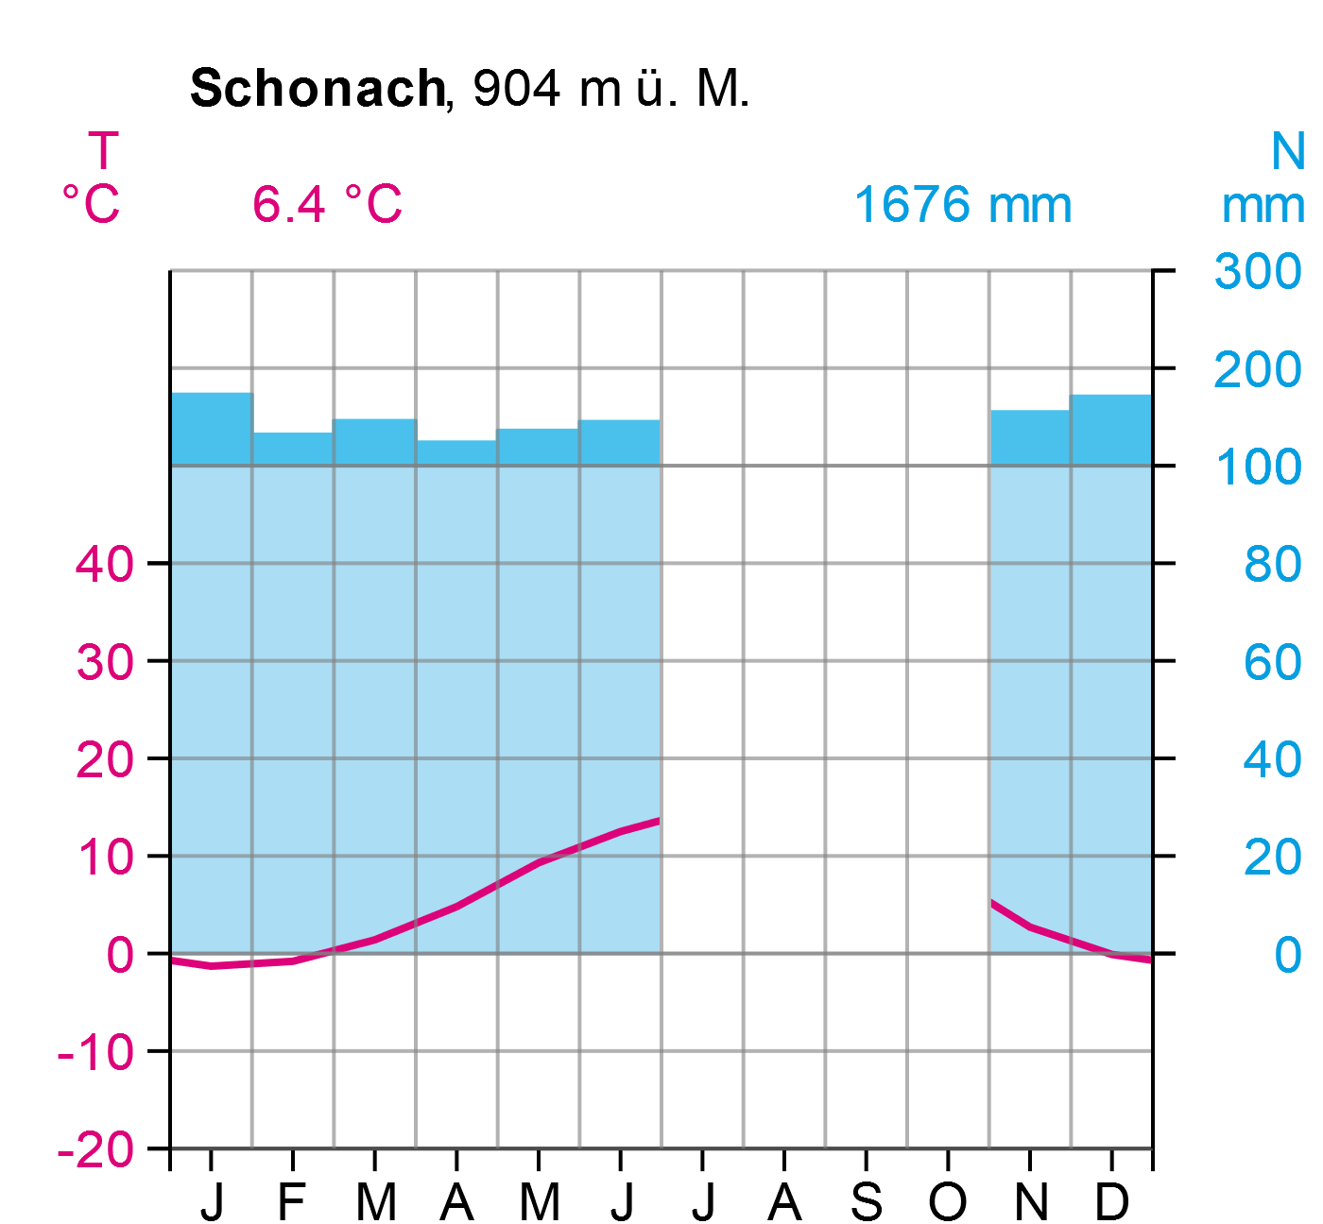

Monat | Jan | Feb | Mrz | Apr | Mai | Jun | Jul | Aug | Sep | Okt | Nov | Dez | Jahr
T/°C | -1,3 | -0,8 | 1,4 | 4,8 | 9,3 | 12,5 | 14,8 | 14,2 | 11,7 | 7,9 | 2,7 | -0,1 | 6.4
N/mm | 173 | 132 | 146 | 124 | 136 | 145 | 129 | 131 | 109 | 125 | 155 | 171 | 1676

